**Vážení rodiče,**

**prosíme Vás, abyste po celý školní rok používali tento vzor omluvenky do ZŠ.**

**Děkujeme za pochopení**

---------------------------------------------------------------------------------------------------------------------------------------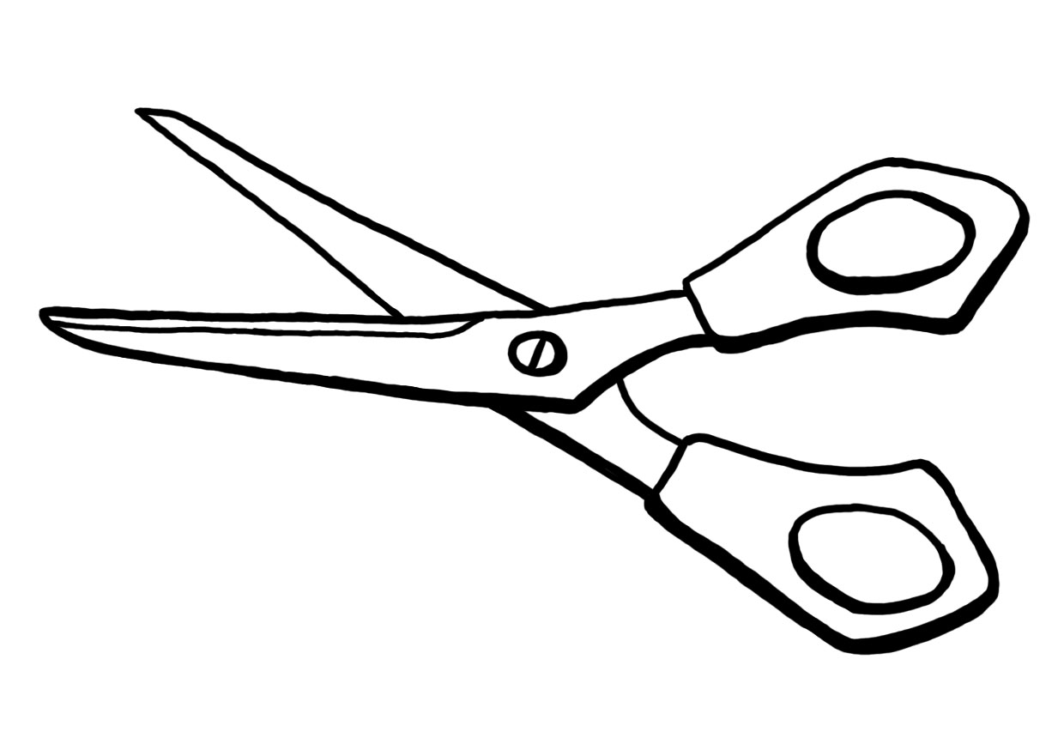

ZŠ a MŠ Ochoz u Brna

Ochoz u Brna 75

664 02

OMLUVENKA

Prosím uvolnit mého syna/mou dceru ………………………………………………………………..z vyučování.

Dne ………………………….v………………………..hodin.

Syn/dcera bude vyzvednut/a paní/pánem …………………………………………………………………..

Syn/dcera odejde sám/sama.

Po tuto dobu přebírám za své dítě plnou zodpovědnost.

Ochoz u Brna dne ………………………………… Podpis rodiče…………………………….

---------------------------------------------------------------------------------------------------------------------------------------

ZŠ a MŠ Ochoz u Brna

Ochoz u Brna 75

664 02

OMLUVENKA

Prosím uvolnit mého syna/mou dceru ………………………………………………………………..z vyučování.

Dne ………………………….v………………………..hodin.

Syn/dcera bude vyzvednut/a paní/pánem …………………………………………………………………..

Syn/dcera odejde sám/sama.

Po tuto dobu přebírám za své dítě plnou zodpovědnost.

Ochoz u Brna dne ………………………………… Podpis rodiče…………………………….

---------------------------------------------------------------------------------------------------------------------------------------

ZŠ a MŠ Ochoz u Brna

Ochoz u Brna 75

664 02

OMLUVENKA

Prosím uvolnit mého syna/mou dceru ………………………………………………………………..z vyučování.

Dne ………………………….v………………………..hodin.

Syn/dcera bude vyzvednut/a paní/pánem …………………………………………………………………..

Syn/dcera odejde sám/sama.

Po tuto dobu přebírám za své dítě plnou zodpovědnost.

Ochoz u Brna dne ………………………………… Podpis rodiče…………………………….

---------------------------------------------------------------------------------------------------------------------------------------

ZŠ a MŠ Ochoz u Brna

Ochoz u Brna 75

664 02

OMLUVENKA

Prosím uvolnit mého syna/mou dceru ………………………………………………………………..z vyučování.

Dne ………………………….v………………………..hodin.

Syn/dcera bude vyzvednut/a paní/pánem …………………………………………………………………..

Syn/dcera odejde sám/sama.

Po tuto dobu přebírám za své dítě plnou zodpovědnost.

Ochoz u Brna dne ………………………………… Podpis rodiče…………………………….